Web-APP

Practicum A2

Noël Populiers

2022

Inhoud

De introductie 2

Onze opdrachtgever 3

Reflectie en Logboek 4

# De introductie

Het maken van een website voor een klant is een enorm creatieve en lastige taak. In deze hoofdparagraaf leg ik uit welke componenten in een website moeten komen en waarom. Tot slot bespreek ik voordelen van het maken van websites met een webtechnologie zoals HTML ten opzichte van desktoptechnologie

Een website is in wezen een digitaal portfolio waarin u uw werk aan potentiële klanten laat zien. Het is een online commerciële tool waarmee u uw producten en diensten onder de aandacht van het grote publiek kunt brengen. In wezen is het een platform voor communicatie, onderwijs en commercie. Daarom is het belangrijk dat je bij het maken van een website voor een klant bedenkt wat je doelgroep wil zien.

De meeste websitegebruikers willen bijvoorbeeld toegang tot algemene internetinhoud, zoals online kranten, e-boeken, portals voor sociale media en meer. Daarom is het belangrijk dat uw website voldoende ruimte heeft voor deze bronnen. Bovendien moeten website-ontwerpers contact- en navigatie-elementen opnemen, zodat bezoekers gemakkelijk door uw website kunnen navigeren. Bezoekers moeten ook via zoekmachines gemakkelijk specifieke informatie over uw producten of diensten kunnen vinden.

Het is ook van belangrijk dat uw website gebruiksvriendelijk is voor het publiek om toegang te krijgen en te gebruiken. Dit betekent dat u gemakkelijk leesbare tekst moet hebben met een passend kleurenschema en ontwerpelementen. Het is ook essentieel dat al uw webpagina's snel laden, aangezien trage websites een grote afknapper zijn voor internetgebruikers. Hiervoor hebben wij Cloudflare gebruikt. Bovendien is het van cruciaal belang dat al uw inhoud relevant is voor het onderwerp van uw website, hier moesten we niet lang over nadenken omdat dat ons al gegeven was. Het maken van een website gaat aanzienlijk sneller dan het maken van een website met behulp van desktoptechnologie. Bijvoorbeeld: webontwikkelaars hoeven pagina's niet langer handmatig te coderen met HTML en PHP; ze kunnen in plaats daarvan eenvoudig vooraf gemaakte sjablonen gebruiken. Dit maakt het ontwikkelen van websites veel eenvoudiger en vermindert het aantal fouten dat gepaard gaat met het vanaf nul coderen van nieuwe pagina's. Daarom hebben we paginas van Noël’s eerdere werk gebruikt ter inspiratie.

Het creëren van een website voor een klant is een indrukwekkende creatieve taak die veel overleg met de klant vereist met een zogeheten Dolfijntechniek, waarbij je regelmatig rond de tafel gaat met de opdrachtgever om te verifieren dat alles klopt. U moet ervoor zorgen dat uw website voldoet aan de behoeften van uw doelgroep en tegelijkertijd gebruiksvriendelijk en relevant is voor het onderwerp van uw bedrijf.

# Onze opdrachtgever

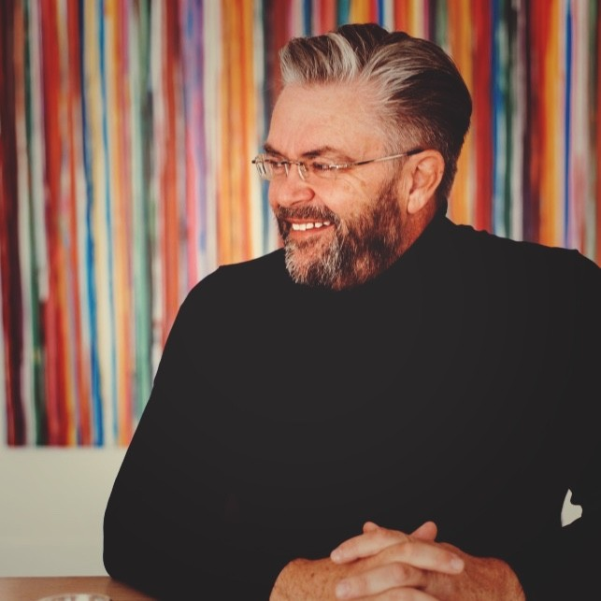Onze opdrachtgever heet Jérôme Populiers, vader van Noël. Los van het feit dat dit Noël zijn vader is hebben we besloten hem als opdrachtgever te kiezen omdat bij Participalis B.V. beheert. Gespecialiseerd in Het oprichten, verkrijgen en vervreemden van vennootschappen, rechtspersonen en ondernemingen, het verkrijgen en vervreemden van belangen daarin en het beheren of doen beheren, en het voeren of doen voeren van bestuur over vennootschappen, rechtspersonen en ondernemingen en het financieren of doen financieren daarvan. Advisering bedrijfsvoering (consultancy)

# Reflectie en Logboek

Vanuit mijn perspectief vind ik het jammer dat de deadline zo kortaf was, ik had er graag meer tijd in gestoken om de website een professionele uitstraling te geven.

Met de opdrachtgever is afgesproken de website nog niet online te zetten- dit omdat het “nog” niet naar mijn tevredenheid is ontwikkeld. Hier ga ik NA de deadline nog veranderingen aan brengen.

Wel is de samenwerking goed verlopen, de taken zijn eerlijk verdeeld en er werd elke les wederom weer hard aan de site gewerkt. Dit alles valt terug te lezen in het logboek. Voor herhaling vatbaar dus!

Ook ben ik enorm trots hoe de digitale infrastructuur is ingericht om aanvallen te blokkeren. Heb hier wel enorm veel tijd aan gespendeerd, eigenlijk te veel. Maar het beloont wel! Het leermoment voor mij hier is om dingen lichter op te pakken, probeer met het niveau van de klas mee te werken. Anders kom ik in de knoop met veel lastigere problemen die in conflict kunnen komen met primaire eisen

*In de volgende pagina is het logboek weergegeven*



